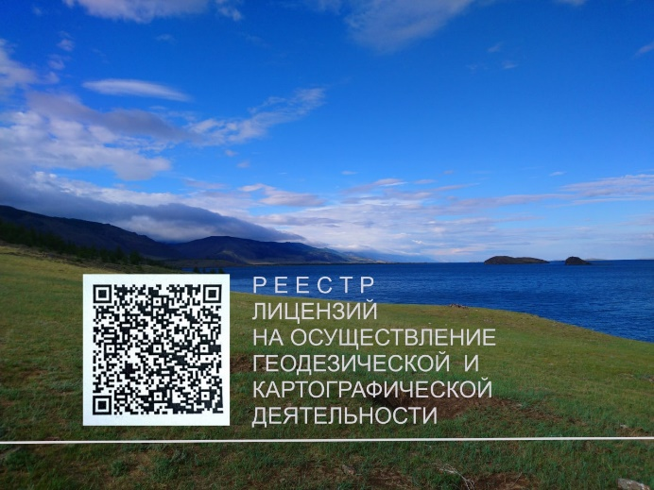
29 апреля 2022

О лицензировании геодезической и картографической деятельности
Росреестр Приангарья информирует о возможности дистанционной подачи юридическими лицами и индивидуальными предпринимателями заявлений о предоставлении лицензии, о внесении изменений в реестр лицензий, а также о прекращении лицензируемого вида деятельности (о прекращении действия лицензии) посредством подключения к универсальным формам обращения за получением государственной услуги по лицензированию геодезической и картографической деятельности через Единый портал государственных и муниципальных услуг (функций).
Подать указанные заявления возможно посредством заполнения форм-концентраторов, размещенных по адресам:
- заявление о предоставлении лицензии: https://www.gosuslugi.ru/600355/1/form.
- заявление о внесении изменений в реестр лицензий: https://www.gosuslugi.ru/600375/1/form.
- заявление о прекращении действия лицензии: https://www.gosuslugi.ru/600364/1/form.
Важно знать, что государственная пошлина за предоставление лицензии, внесение изменений в реестр лицензий по заявлениям, поданным с 14 марта 2022 года до 31 декабря 2022 года, не уплачивается.
При уплате соискателем лицензии, лицензиатом государственной пошлины за предоставление лицензии, внесение изменений в реестр лицензий по заявлениям, поданным в вышеуказанный период, такая государственная пошлина подлежит возврату в порядке, установленном статьей 333.40 Налогового кодекса Российской Федерации.

Вопросы по теме лицензирования геодезической и картографической деятельности в Иркутской области можно задать по телефону горячей линии Управления 89294311066, в рабочие дни (понедельник - четверг с 8 ч. 00 мин. до 17 ч. 00 мин., пятница – с 8 ч. 00 мин. до 16 ч. 00 мин.).

Пресс-служба Управления Росреестра по Иркутской области

